Голові студентської ради

факультету плодоовочівництва,

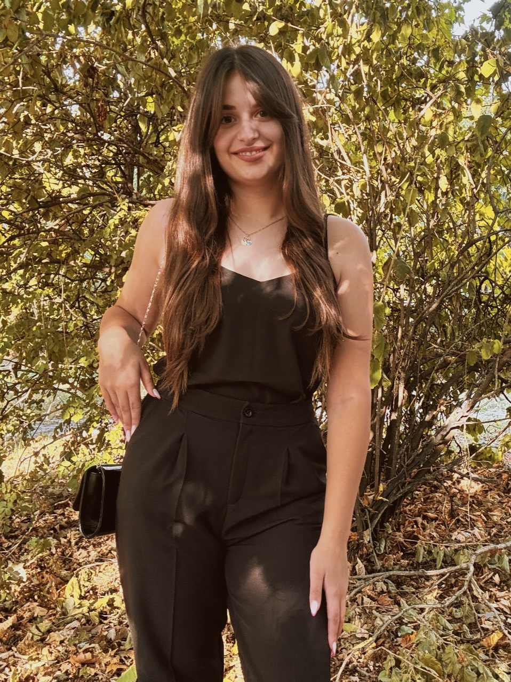екології та захисту рослин Анні ЛЮБЧЕНКО

Муравської Юлії 21к-б група

Шановна Студентська Радо!

Шановна Студентська Рада.

Я Муравська Юлія, студентка 2 курсу 21к-б групи факультету плодоовочівництва, екології та захисту рослин. Мені було б дуже приємно долучитися до роботи студентської ради та стати частиною активної команди, яка працює над покращенням життя студентів нашого університету.

За час навчання я активно брав(ла) участь у різноманітних університетських заходах, зокрема змагання «Козацькі забави 2021», у заходах, благодійн акціях, концертах (була ведучою шоу-програми), в художній самодіяльності. Що дозволило мені зрозуміти потреби студентів і шляхи їх вирішення. Окрім того, я здобув(ла) навички командної роботи, організації подій та комунікації, які будуть корисні в роботі студентської ради.

Моя головна мета — зробити студентське життя цікавішим та більш організованим. Я готовий(а) внести пропозиції щодо організації нових заходів, створення нових можливостей для студентів тощо. Впевнена, що завдяки нашій спільній роботі ми зможемо досягти значних результатів.

Дякую за увагу та розгляд моєї кандидатури.

З повагою, Юлія Муравська